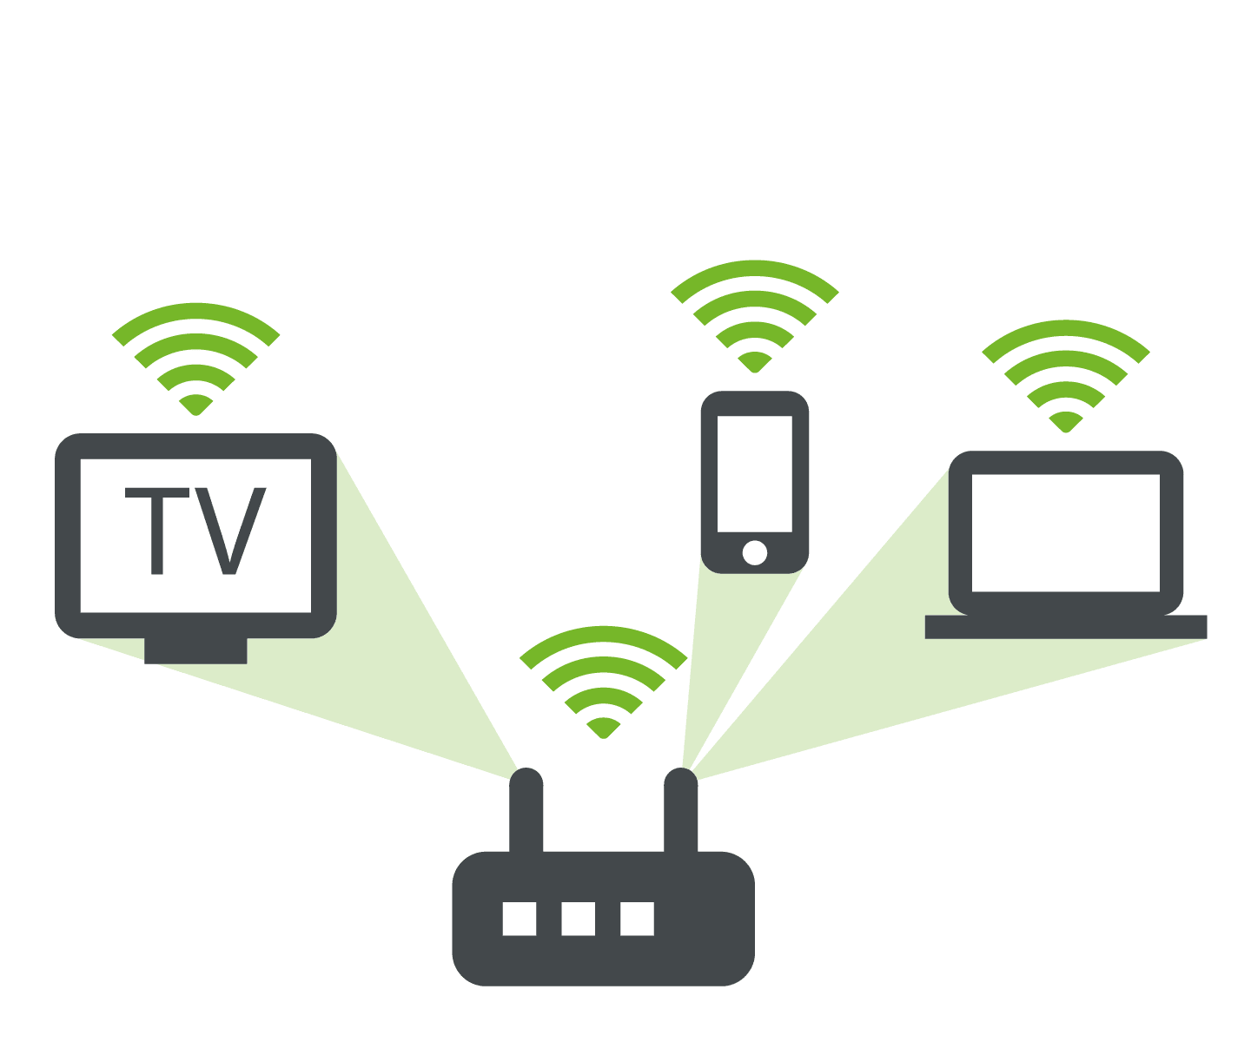El WIFI es una tecnología inalámbrica que permite la transmisión de datos a través de ondas de radio en lugar de utilizar cables. El WIFI se ha convertido en una tecnología ampliamente utilizada en todo el mundo debido a su conveniencia y flexibilidad. Utiliza dos bandas de frecuencia: **2,4 GHz y 5 GHz**. La banda de 2,4 GHz es la más común y se utiliza en la mayoría de los dispositivos WIFI, puede atravesar objetos más fácilmente. La banda de 5 GHz es menos común, pero ofrece un mayor ancho de banda y menos interferencias siempre que estes cerca del emisor y no haya obstáculos entre medias.

El WIFI utiliza diferentes canales dentro de las bandas de frecuencia para transmitir datos. La banda de 2,4 GHz se divide en 14 canales, mientras que la banda de 5 GHz se divide en varios canales. La elección del canal adecuado puede mejorar significativamente la calidad de la señal WIFI y evitar interferencias.

El **nodo oculto** es una situación en la que dos dispositivos WIFI pueden estar en el rango de un punto de acceso WIFI, pero no pueden comunicarse directamente entre sí. Esto pasa cuando los dispositivos no pueden detectar la señal del otro dispositivo debido a la interferencia de la señal WIFI del punto de acceso. Se puede resolver mediante técnicas de **negociación de velocidad**.

La **negociación de velocidad** es un proceso en el cual dos dispositivos WIFI se comunican entre sí para determinar la velocidad óptima de transmisión de datos. Esto se logra enviando paquetes de prueba entre los dispositivos para determinar la tasa de error de transmisión. Los dispositivos ajustan su velocidad de transmisión de datos en consecuencia para minimizar los errores de transmisión.



Los paquetes de datos WIFI constan de dos partes principales: la cabecera y los datos. La cabecera contiene información sobre el origen, el destino, la longitud y la verificación de errores del paquete. Esta información es utilizada por los dispositivos WIFI para enrutar y procesar los paquetes de datos correctamente.

**Conclusión**

El WIFI es una tecnología inalámbrica que utiliza ondas de radio para transmitir datos. Utiliza diferentes bandas de frecuencia, y canales para transmitir datos a diferentes velocidades. La comprensión de estos conceptos es importante para optimizar la configuración y el rendimiento de las redes WIFI.